**Проект**

**Создание социальной сети**

**«Instagram»**

**с помощью Flask**

Выполнила: Ермакова Елизавета, ученица 10 класса

Преподаватель: Шишкова Н.А.

Москва, 2018

**Содержание**

1. Введение
2. Задачи и цель проекта
3. Создание веб-приложения
4. Заключение
5. Список использованных источников

**Введение**

Веб-приложение – [клиент-серверное](https://ru.wikipedia.org/wiki/%D0%9A%D0%BB%D0%B8%D0%B5%D0%BD%D1%82_%E2%80%94_%D1%81%D0%B5%D1%80%D0%B2%D0%B5%D1%80) приложение, в котором [клиент](https://ru.wikipedia.org/wiki/%D0%9A%D0%BB%D0%B8%D0%B5%D0%BD%D1%82_(%D0%B8%D0%BD%D1%84%D0%BE%D1%80%D0%BC%D0%B0%D1%82%D0%B8%D0%BA%D0%B0)) взаимодействует с сервером при помощи [браузера](https://ru.wikipedia.org/wiki/%D0%91%D1%80%D0%B0%D1%83%D0%B7%D0%B5%D1%80), а за сервер отвечает [веб-сервер](https://ru.wikipedia.org/wiki/%D0%92%D0%B5%D0%B1-%D1%81%D0%B5%D1%80%D0%B2%D0%B5%D1%80). [Логика](https://ru.wikipedia.org/wiki/%D0%9B%D0%BE%D0%B3%D0%B8%D0%BA%D0%B0) веб-приложения распределена между сервером и клиентом, хранение данных осуществляется, преимущественно, на сервере, обмен информацией происходит по [сети](https://ru.wikipedia.org/wiki/%D0%9A%D0%BE%D0%BC%D0%BF%D1%8C%D1%8E%D1%82%D0%B5%D1%80%D0%BD%D0%B0%D1%8F_%D1%81%D0%B5%D1%82%D1%8C).

*«В настоящее время разрабатывать веб-сайты можно практически на любом языке программирования, для каждого из которых создано не по одному десятку библиотек, облегчающих те или иные аспекты написания веб-приложений. Одной из сильных областей Python является достаточно простое создание веб-страниц.»*

*(с)Яндекс.Лицей. Методические материалы*

Веб-приложения бывают абсолютно разными, разными по размерам, разными по функционалу. Выбирая тему проекта, я остановилась на идее сделать социальную сеть, так как они очень популярны сейчас, ими пользуется большое количество людей. За основу я взяла свою любимую социальную сеть – «Instagram». С этой социальной сетью знаком практически каждый. Она создана для обмена фотографиями между людьми. Но основным для «Instagram» является мобильное приложение, а функционал сайта сильно ограничен, например, туда нельзя выставлять фотографии.

В своем веб-приложении я решила исправить эту оплошность. Также в моем «Instagram» не будет ленты с новостями, так как она занимает очень много времени и приводит к зависимости от социальных сетей.

**Задачи и цель проекта**

Цель проекта – создать веб-приложение, используя Flask

Задачи проекта:

1. Обдумать концепцию веб-приложения
2. Создать все необходимые файлы разметки, используя HTML
3. Написать веб-приложение на языке Python, обеспечить функционал, используя Flask, sqlite3, REST-API, а также язык JavaScript
4. Оценить получившийся проект

**Создание веб-приложения**

Прежде чем приступить к созданию веб-приложения, следует обдумать концепцию. Я хочу создать социальную сеть «Instagram». В ней я хочу реализовать следующие возможности:

1. Выполнять регистрацию
2. Выполнять вход в свой аккаунт
3. Публиковать фотографии
4. Редактировать и удалять публикации
5. Менять информацию профиля (главное фото, логин и пароль)
6. Заходить на страницы других пользователей
7. Подписываться на других пользователей и отписываться от них
8. Лайкать публикации
9. Комментировать публикации, а также удалять свои комментарии

Я создала базу project.db, а также три Python файла – db.py(работа с базой данных и модели для сущностей), project_forms.py(формы для ввода различной информации, созданные с помощью flask_wtf) и основной файл – project_webserver.py. В базе я создала 5 таблиц (comments, likes, posts, subscribers и users). Для различных страниц я создала несколько файлов разметки, добавив их в папку templates:

* project_add_photos.html
* project_base.html
* project_change_info.html
* project_index.html
* project_login.html
* project_register.html

В основном файле project_webserver.py я создала 4 класса для вызовов API (Posts, Users, Likes, Comments), 8 функций для обработки страниц (с привязкой через app.route), а также 4 обычные вспомогательные функции, которые мне понадобились в ходе написания программы. Например, для работы с изображениями мне понадобилась библиотека PIL и функция make_thumbnail, с помощью которой я вырезала из картинки квадрат, который используется в качестве миниатюры.

Картинки пользователя я храню в папке static в папке img. Для каждого пользователя я создаю отдельную папку с его фотографиями, чтобы фотографии с одинаковыми именами не перепутались. В папке пользователя есть папка thmb, в которой я храню миниатюры, создаваемые функцией make_thumbnail.

Оформляя свой проект, я использовала Bootstrap.

Реализуя свое приложение, я использовала JavaScript, а конкретно библиотеку JQuery. С помощью неё я реализовывала некоторые функции, связанные с API. Я добавляла некоторым html элементам id и метод onclick. Это позволяло мне производить манипуляции с этими элементами (добавлять и убирать классы, менять атрибуты и содержимое), а также назначать функции, обрабатывающие события щелчка мыши.

**Заключение**

Итог моей работы – готовое веб-приложение. Мне удалось выполнить поставленные задачи и создать социальную сеть «Instagram» (рис.1-7).

Развивая приложение, можно будет добавить еще много всего, например, сделать ленту, возможность загружать не только фото, но и видео; истории, а также другие функции, которые есть в «Instagram».

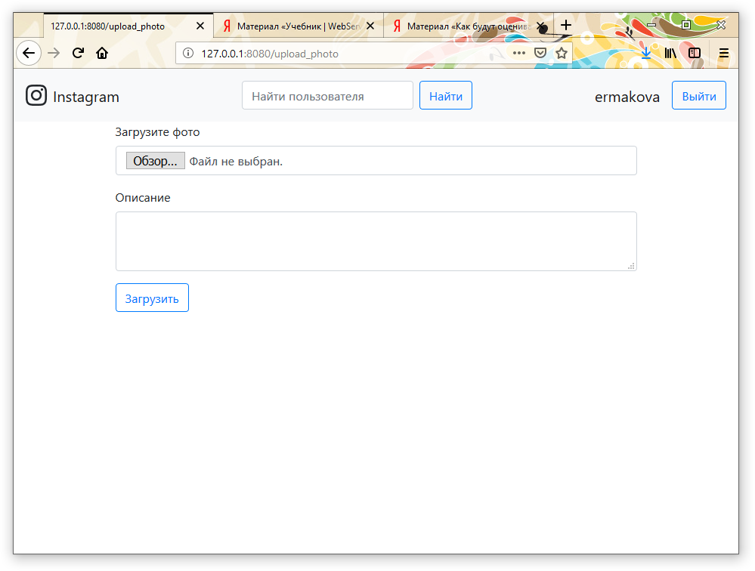

*(рис.1) Создание публикации*

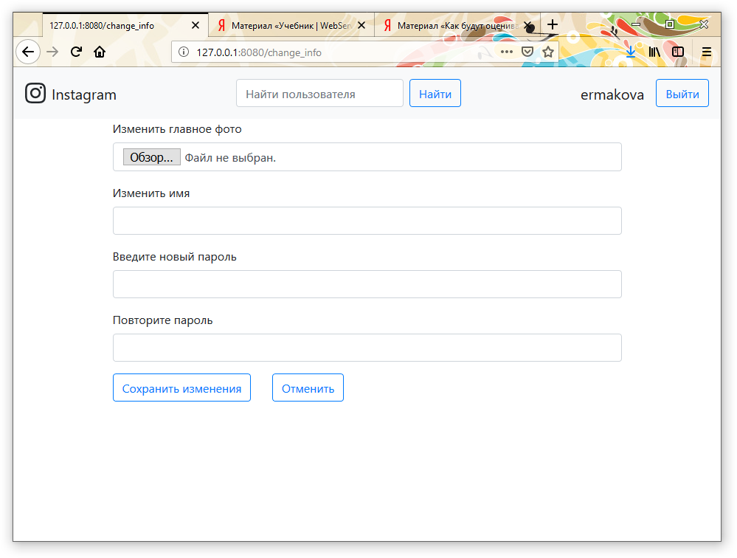

*(рис.2) Редактирование профиля*

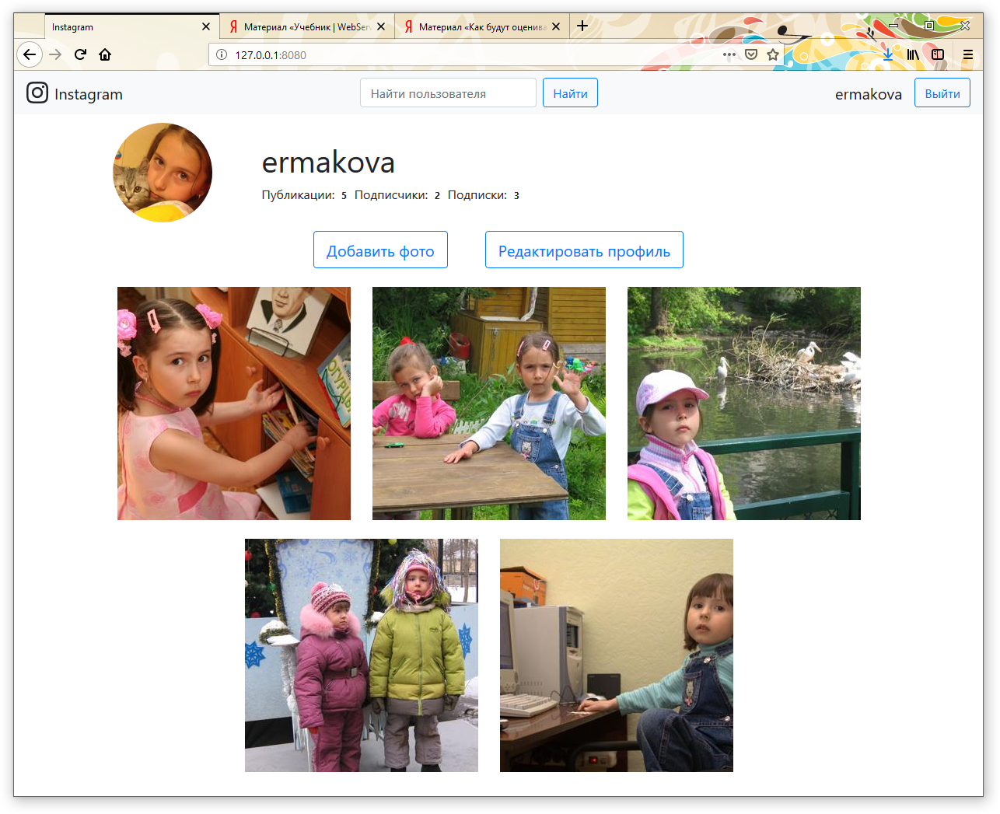

*(рис.3) Своя страница*

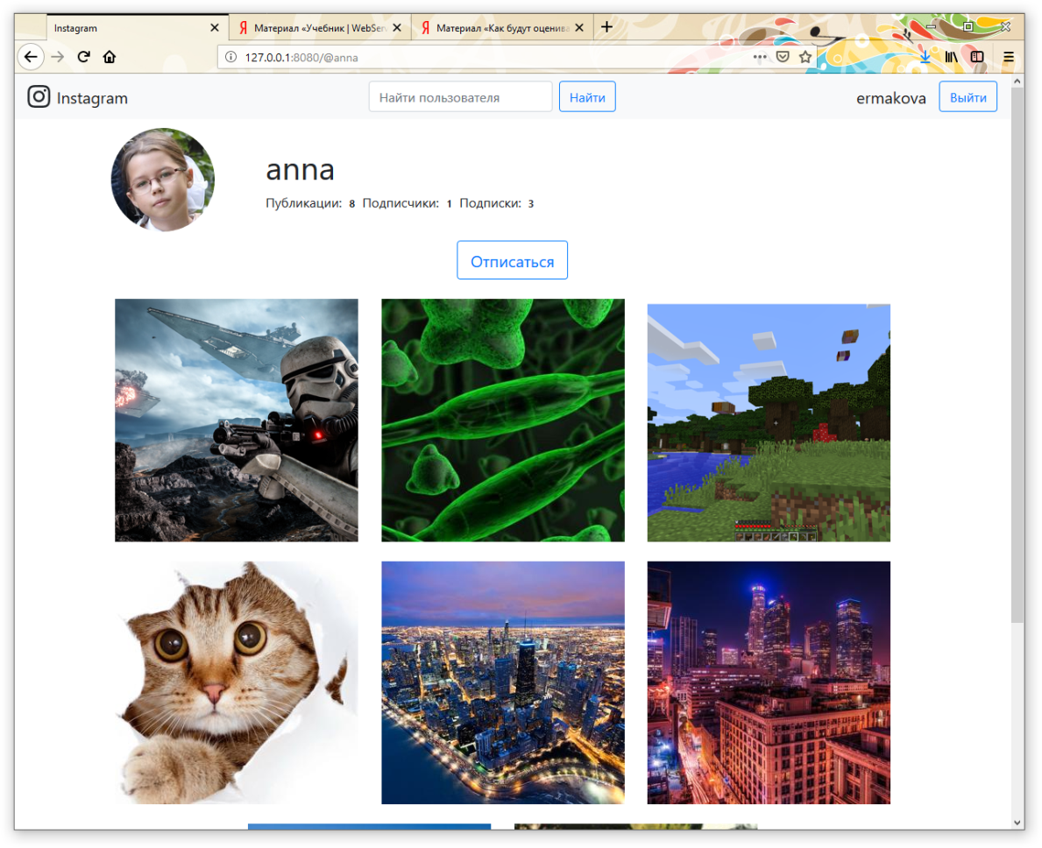

*(рис.4) Страница другого пользователя*

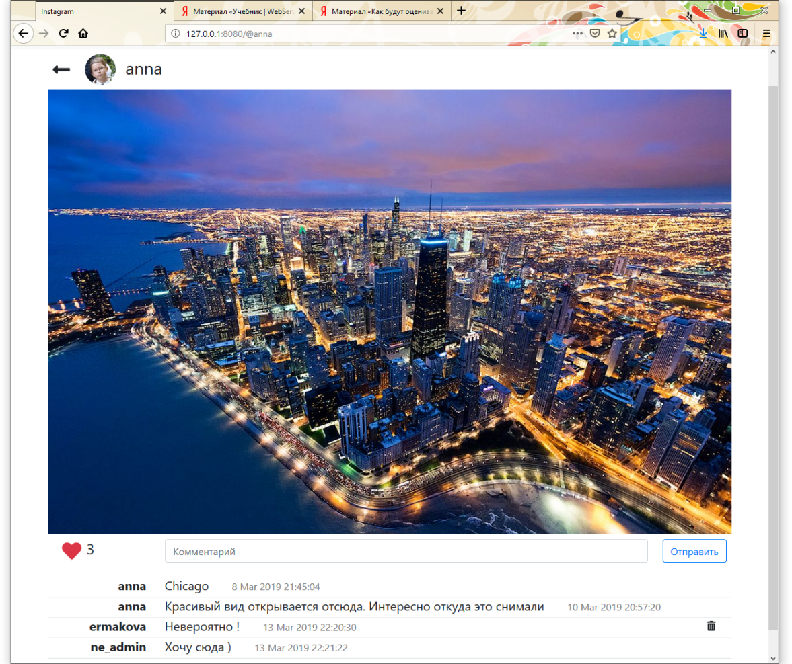

*(рис.5) Публикация с комментариями*

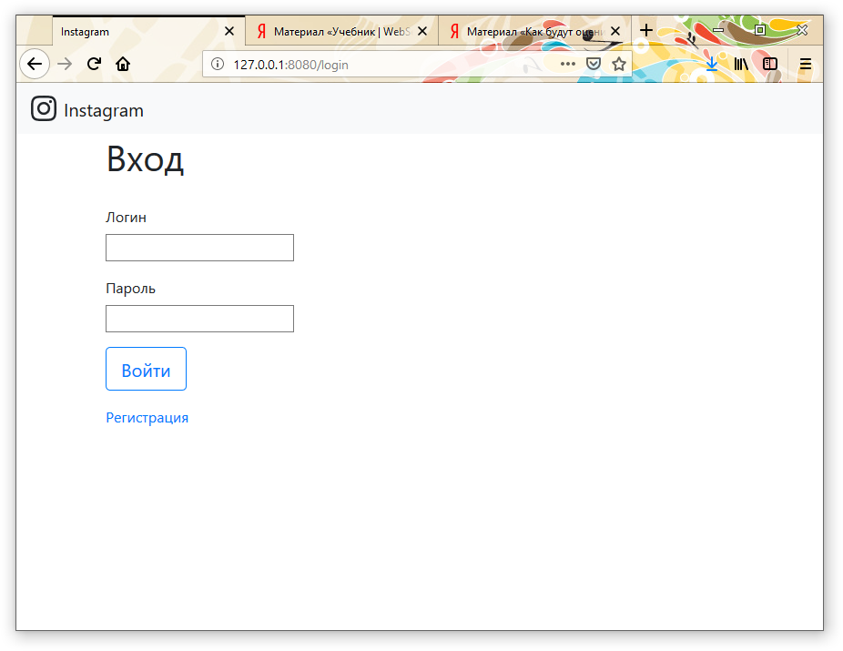

*(рис.6) Страница входа*

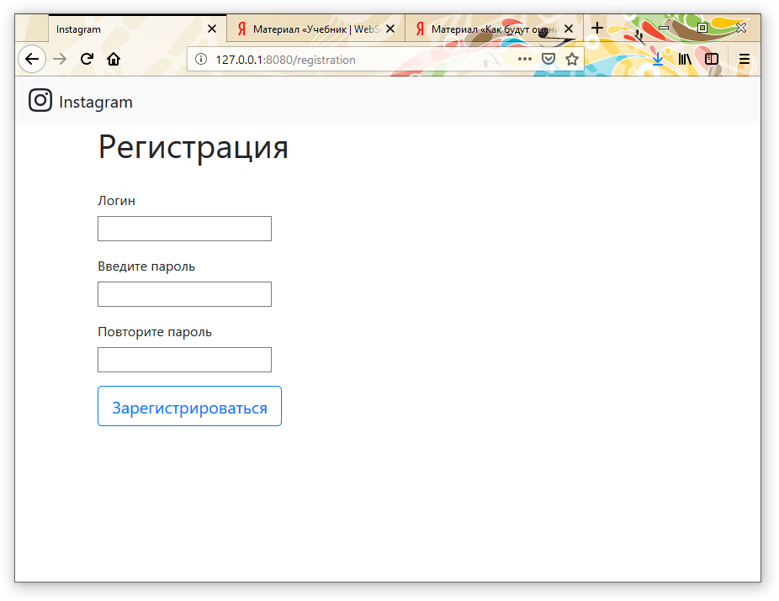

*(рис.7) Страница регистрации*

**Список использованных источников**

1. <https://ru.wikipedia.org>
2. <http://flask.pocoo.org/docs/1.0/>
3. <https://getbootstrap.com/>
4. <http://htmlbook.ru/css>
5. <https://jquery.com/>
6. <https://stackoverflow.com/>
7. <http://htmlbook.ru/html>